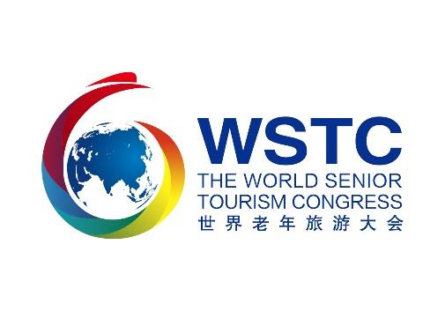
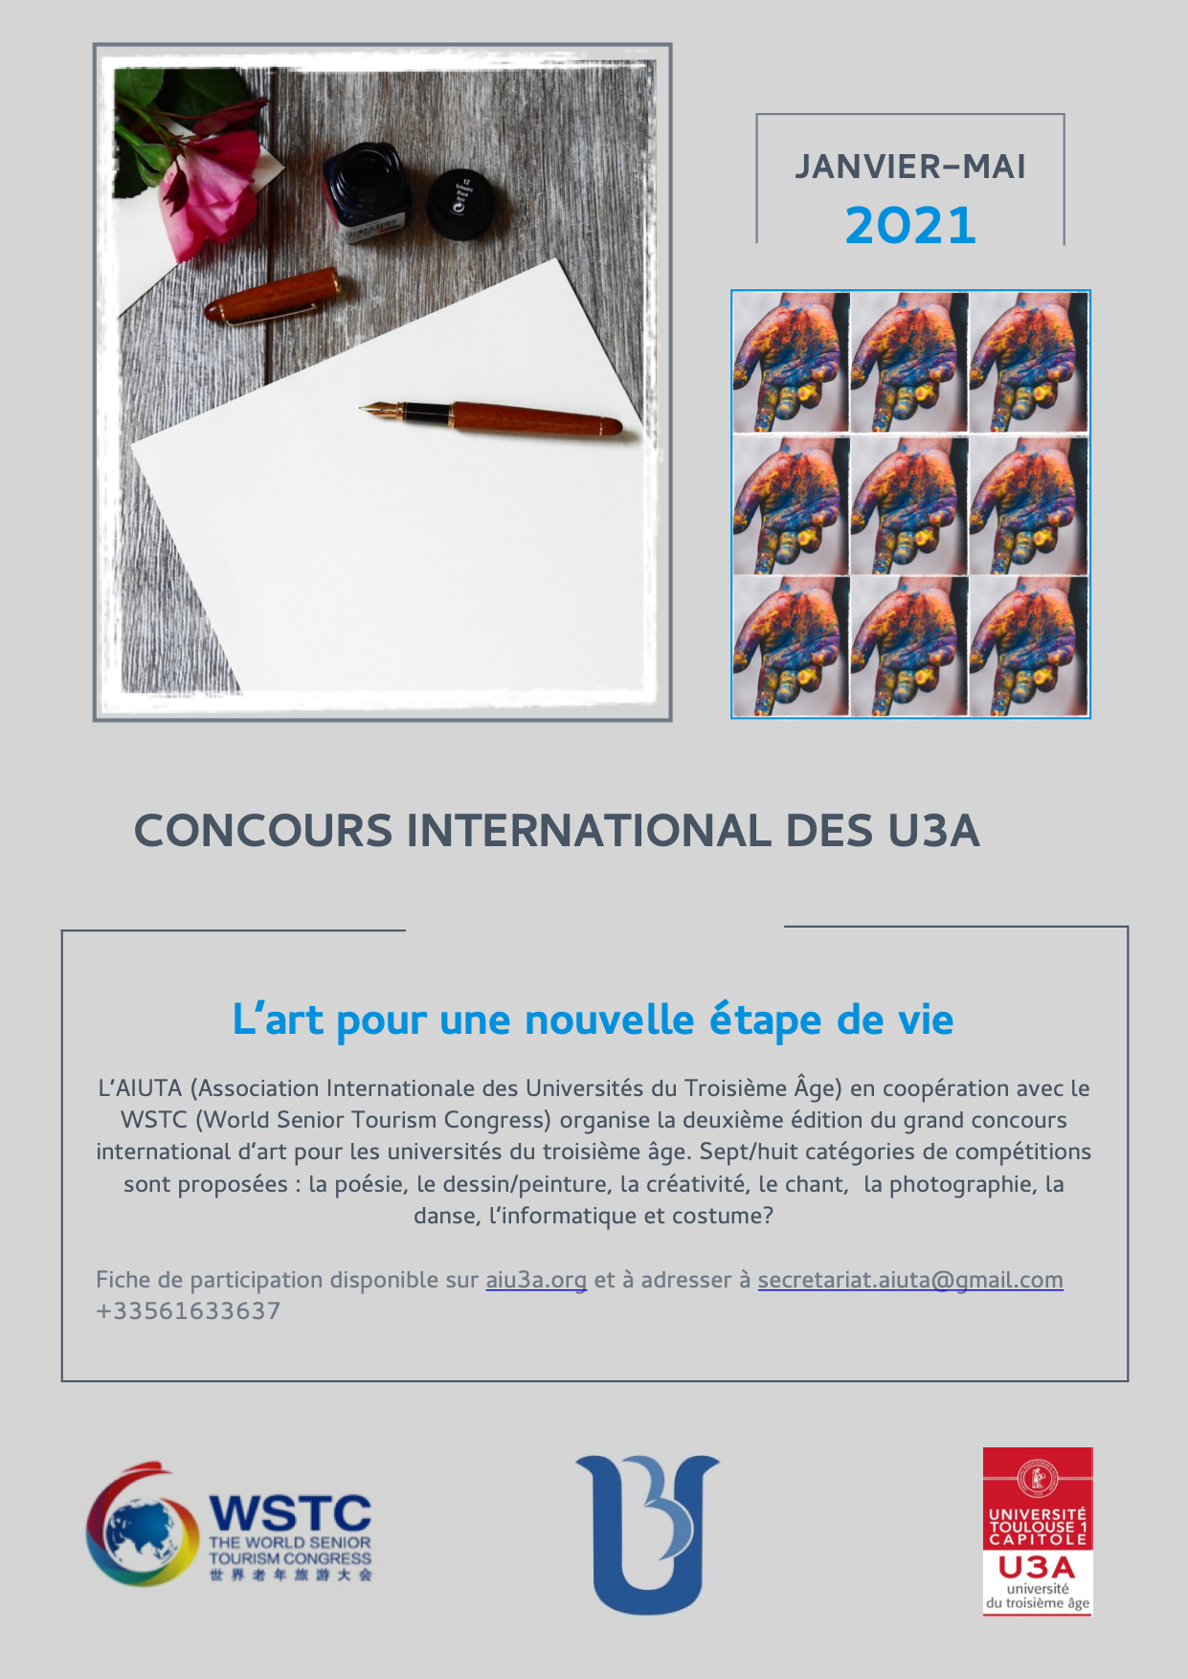

报名表
老年大学国际比赛-2021年

名字
姓氏
国籍
县/市
电子邮件地址
电话号码
老年大学名称
参赛作品名称

我报名参加老年大学比赛的以下类别
（可以多选）

诗歌 舞蹈
书法/绘画 服装/时装

手工创作 T 计算机/技术

歌曲 摄影

请于2021年5月31日前将表格提交至:
secretariat.aiuta@gmail.com

